

**课 程 设 计 任 务 书**

**课程名称:** 　 动画原理

**所在院系:** 计算机学院（软件学院）

**适用年级:** 2017级

**适用专业:** 软件工程（游戏开发工程师方向）

**适用学期:** 2019-2020学年第一学期

**指导教师:** 徐丽敏

**2019年 12 月 12 日**

**一、设计目的**

《动画原理》是一门实践性很强的课程，为了学好这门课程，必须在掌握理论知识的同时加强实践。本课程设计的主要目的在于：

1、进一步学习和巩固本课程所讲解的主要内容；

2、重点掌握动画原理及动画制作技术，理解掌握动画创作的技巧，掌握动画的制作流程，掌握动画原理在动画制作中的应用；

3、拓展练习，掌握动画镜头语言，掌握动画制作中复杂角色的动画制作，综合运用动画的制作方法和技巧。

**二、设计要求**

1、要求学生熟练掌握动画制作原理，独立完成设计任务，并完成课程设计报告。

2、必须仔细研读《动画原理》的课程设计任务书，课程设计要求独立完成。

3、本次课程设计按照教学要求需要在五周时间内完成，要发挥自主学习的能力，团队协作的能力，创新实践的能力，充分利用时间，安排好课程设计的时间计划，并在课程设计过程中不断检测自己的计划完成情况，及时地向指导教师汇报。

4、完成课程设计后，需参加由院系统一组织的答辩，展示其课程设计作品，陈述作品设计思想和制作过程中运用的主要技术，并现场回答答辩小组教师提出的问题。

**三、设计任务**

**课题：动画创作**

要求如下：

（1）制作要求

个人独立完成一部完整的动画创作作为课程设计作品，，能反映其制作工作量及制作水平（作为个人期末成绩评定依据）。允许参考借鉴其它素材，但不允许拷贝使用。

（2）作品要求

①主题：主题鲜明、内容健康、创意新颖、构思独特。

②技术体现：角色与场景造型严谨，；动作协调、流畅，能够完美的体现角色或机械体的运动特征；特效运用合理并与主题相吻合。

③整体效果：构图严谨，主题突出，画面美观，色彩协调，形式感强，能突出主题。

④短片时间：要求20秒左右；

⑤作品的创作内容要求尽量原创，杜绝雷同。

四、课程设计成果提交要求

1.以班为单位提交课程设计光盘，光盘中每人一个文件夹，文件夹中包含源文件（图片）；成员的文件夹命名方式为 “学号+姓名”，其中存放至少2个文件：

（1）动画源文件（图片）；

（2）课程设计报告.doc。

2.个人课程设计报告，打印版。内容应包括个人工作过程的描述、设计稿等，用课程设计封皮装订。

3.提交时间：所有成果于第18周前提交。

**五、评分标准与成绩评定**

根据完成任务的情况、课程设计报告书的质量等按照80%、20%加权综合打分。具体评分标准见附件。

**六、课程设计报告具体要求**

1.主要内容及装订顺序：封面(用学校的统一封面)、目录、正文、参考文献、附录等。

2.正文部分应该包括以下内容：

（1）作品简介：如创作动机、设计思想、表现的主题思想等；

（2）设计方案：如作品构思、角色或机械动画设计、技术难点及解决方案等，要求写出创作前的构思和设计过程；参考如下。

①构思

要求写出拟创作作品的内容简介，选用什么题材？主题是什么？如何搭配画面？将要表达一种怎样的思想和情绪？

②角色或机械动画设计

要求写出作品的角色或机械动画特色，并分析各角色或机械动画的外形特点特征。

③技术难点及解决方案

写出在实现过程中可能出现的技术难点，以及如何解决。

（3）实现过程：参考如下。

①角色或机械动画的设计

写出创意思路的来源。

②动作特征

写出本作品中用到了哪些动画原理等。

③剧情

写出剧情的表现，写出相关镜头的运用。

**附件1：课程设计报告封面模板**



**课 程 设 计 报 告**

**课程名称:**

**设计题目:**

**院（系）:**

**专业年级:**

**学 号:**

**姓 名:**

**指导教师:**

**年 月 日**

**附件2：格式排版要求**

1、中文为“小四号宋体”，英文和数字为小四号“TimesNewRoman”，行间距22-25磅。标题可适当加大字号或加粗，保持排版美观。

2、内容中编号方式为：

一级：一、二、三、……

二级：1.2.3.……

三级：（1）（2）（3）……

四级：①②③……

3、正文页脚处标注页码。

4、图和表要进行编号，并在正文中进行引用；图和表各自排序，从1开始；图名在下方，五号字；表名在上方，表中内容及表名均为五号字。例如：

角色动画渲染效果图如图1所示。

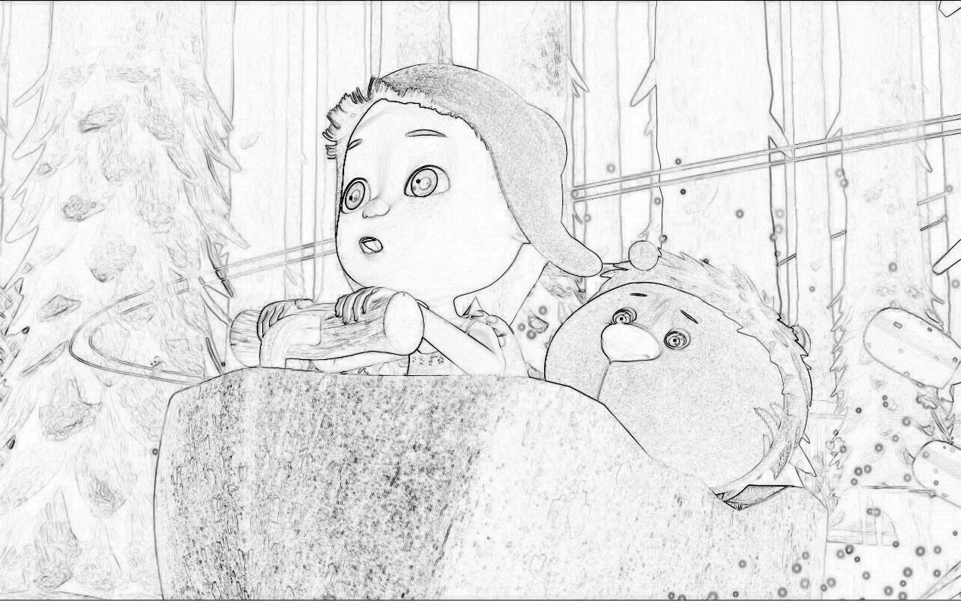图1 渲染效果图片

|  |  |  |  |
| --- | --- | --- | --- |
| **考核**  **项目** | | **分值**  **（100分）** | **评分细则** |
| 课程  设计  作品 | 主题 | 10% | 内容健康积极向上，主题明确，选题新颖，有一定的新意（10分） |
| 角色与场景制作 | 15% | 角色与场景造型严谨（15分） |
| 角色动画制作 | 15% | 动作协调、流畅，能够完美的体现角色或机械体的运动特征（35分） |
| 镜头语言 | 20% | 短片故事内容能够通过画面完美体现（10分） |
| 整体效果 | 10% | 构图严谨，主题突出，画面美观，色彩协调，形式感强，能突出主题（10分） |
| 课程  设计  报告 | 制作思路表述 | 10% | 格式规范，条理清晰，制作步骤描述准确合理，能够体现制作过程（10分） |

**附件3：课程设计评分标准**